***REGOLE DI COMPORTAMENTO***

***PER ALLENATORI, DIRIGENTI E MEMBRI DELLO STAFF***

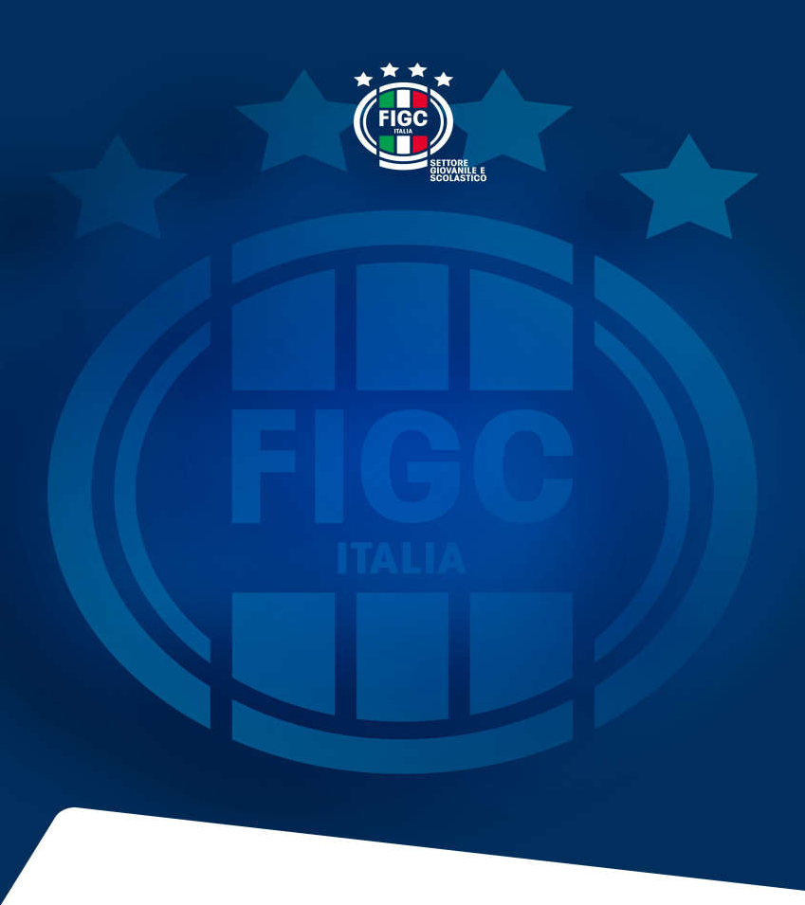

**REGOLE DI COMPORTAMENTO PER ALLENATORI, DIRIGENTI E MEMBRI DELLO STAFF**

I destinatari delle presenti Regole di Comportamento sono gli allenatori, i dirigenti, i membri dello Staff a qualsiasi titolo, livello e qualifica.

I soggetti sopra indicati sono responsabili della crescita dei giovani calciatori e delle giovani calciatrici nonché della creazione di un ambiente positivo, sicuro e stimolante per la pratica sportiva. A tal fine, sono chiamati a dare il buon esempio e ad essere un modello per gli atleti a voi loro affidati.

Tutti i soggetti sopra indicati, che hanno un contatto diretto con gli atleti minori, sono obbligati a rispettare le Regole di comportamento, che accettano integralmente dopo aver preso visione.

Ogni presunta violazione delle Regole di comportamento deve essere segnalata e verificata secondo quanto stabilito dalla Policy per la tutela dei minori. Le misure e le sanzioni poste in essere potranno andare dall’ammonimento verbale fino alla sospensione e alla cessazione della collaborazione che potrebbero sommarsi a momenti di formazione e sensibilizzazione aggiuntivi.

Tutti i soggetti destinatari delle presenti Regole di Comportamento si impegnano a:

* rispettare e tutelare i diritti, la dignità e il valore di tutte le calciatrici e di tutti i calciatori coinvolti, indipendentemente dalla loro età, razza, colore della pelle, origine etnica, nazionale o sociale, sesso, disabilità, lingua, religione, opinione politica, stato sociale, orientamento sessuale o qualsiasi altra ragione. All’allenatore si richiede un comportamento civile e antidiscriminatorio teso a non ignorare, facilitare o anche collaborare tacitamente in attività che implicano un’ingiusta discriminazione nei confronti degli atleti;
* attenersi alle regole in tutte le fasi delle attività;
* incoraggiare e promuovere il fair play, la disciplina, la correttezza, il rispetto degli avversari e lo spirito di squadra dentro e fuori dal campo;
* non assumere o tollerare comportamenti o linguaggi offensivi nei confronti dei calciatori, calciatrici, genitori, direttori di gara, membri dello staff o qualsiasi altro soggetto coinvolto nelle attività; non tollerare o partecipare a comportamenti dei minori che siano illegali, o abusivi o che mettano a rischio la loro sicurezza;
* sostenere e applaudire sempre gli sforzi dei giovani calciatori e delle giovani calciatrici e valorizzarli a prescindere dai risultati sul campo, promuovendo la cultura del lavoro e del divertimento;
* trasmettere serenità, entusiasmo e passione;
* educare al rispetto, all’impegno e alla collaborazione;
* aggiornarsi costantemente sulle conoscenze necessarie per adempiere al meglio alle mansioni assegnate e sul tema della tutela dei minori
* rispettare la Policy di tutela dei minori, considerare il benessere, la sicurezza e il

divertimento di tutti i calciatori e di tutte le calciatrici al di sopra ogni altra cosa;

* combattere e prevenire qualsiasi forma di bullismo tra i minori;
* ascoltare i bisogni, le richieste, le preoccupazioni di tutti i calciatori e di tutte le calciatrici;
* non umiliare o sminuire gli atleti o i loro sforzi durante una partita o una sessione di allenamento; agire in modo da far vergognare, umiliare, sminuire o disprezzare un minore, o perpetrare qualsiasi altra forma di abuso emotivo;
* non sfruttare un minore per un tornaconto personale o economico;
* non avere atteggiamenti nei confronti dei minori che – anche sotto il profilo psicologico – possano influire negativamente sul loro sviluppo armonico e socio- relazionale;
* non impegnarsi in attività sessuali o avere un rapporto sessuale con calciatrici o calciatori di età inferiore ai 18 anni e non fare commenti sessualmente allusivi mostrando un comportamento sempre rispettoso e discreto;
* non avere relazioni con minori che possono essere in qualche modo considerate di sfruttamento, maltrattamento o abuso;
* non consentire giochi, frasi, atteggiamenti, sessualmente provocatori o inappropriati;
* garantire che tutte le attività siano adatte alle capacità, all’età alla maturità fisica ed emotiva, all’esperienza e all’abilità dei calciatori e delle calciatrici;
* lavorare insieme agli altri componenti dello Staff per tutelare e promuovere gli interessi e il benessere di ogni giocatore e di ogni giocatrice;
* non compiere mai abusi fisici e non infliggere punizioni o castighi che possano essere ricondotti ad un abuso fisico;
* intessere relazioni proficue con i genitori dei calciatori e delle calciatrici al fine di fare squadra per la crescita e la tutela dei giovani atleti;
* accertarsi sempre che i minori siano adeguatamente sorvegliati e che le partite e le attività in trasferta siano sicure;
* garantire che la salute, la sicurezza e il benessere degli atleti costituiscano obiettivo primario rispetto al successo sportivo o qualsiasi altra considerazione;
* organizzare il lavoro, le partite, il luogo di lavoro e le attività in trasferta in modo tale da minimizzare i rischi;
* rispettare la privacy dei minori, specie in luoghi particolarmente sensibili i quali devono essere sorvegliati, in modo tale da garantire la privacy dei minori;
* evitare di fare per i minori attività di carattere personale che essi stessi possono fare da soli;
* garantire che qualsiasi trattamento di assistenza sanitaria (ad es. visita medica, assistenza post infortunio, trattamento fisioterapico), si svolga in modo aperto e in ambiente supervisionato, piuttosto che al chiuso o in privato e sempre con la presenza di un soggetto terzo (altro giocatore/giocatrice, adulto);
* evitare di passare del tempo da soli con i minori lontano da altri soggetti;
* non lasciare che i minori rimangano senza adeguata supervisione nel corso delle attività e, al termine delle stesse, accertarsi che lascino l’impianto sportivo accompagnati da un proprio genitore o da una persona autorizzata, qualora i minori non siano stati preventivamente autorizzati a lasciare l’impianto autonomamente

e senza la presenza di un adulto. Ogni autorizzazione deve essere debitamente sottoscritta dai soggetti esercenti la responsabilità genitoriale sull’atleta minore;

* + non utilizzare i social media in maniera inappropriata, non coinvolgere i minori nelle conversazioni private sui social media e non pubblicare mai commenti o condividere immagini che potrebbero compromettere il loro benessere o causare loro danni;
  + non acquisire, detenere e pubblicare fotografie o divulgare altre informazioni sui bambini e sui ragazzi o sulle loro famiglie su qualsiasi supporto cartaceo ovvero digitale (es. social media personali o del club/organizzazione, siti web, strumenti di comunicazione online personali, ecc.) in assenza della relativa liberatoria sottoscritta dai genitori o dai tutori al fine di poter conservare e/o utilizzare tale materiale prodotto;
  + segnalare eventuali dubbi sulla sicurezza e sul benessere dei calciatori e delle calciatrici rivolgendosi al delegato alla tutela dei minori, in conformità a quanto disposto nella Policy per la tutela dei minori.

*Il presento elenco non è esaustivo o esclusivo. Il principio di base è che si devono evitare comportamenti attivi o omissivi che possano essere inappropriati o potenzialmente dannosi nei riguardi dei minori.*

NOME E COGNOME LUOGO E DATA

FIRMA